**МИНОБРНАУКИ РОССИИ**

ФЕДЕРАЛЬНОЕ ГОСУДАРСТЕННОЕ БЮДЖЕТНОЕ ОБРАЗОВАТЕЛЬНОЕ УЧРЕЖДЕНИЕ ВЫСШЕГО ОБРАЗОВАНИЯ

**«БЕЛГОРОДСКИЙ ГОСУДАРСТВЕНЫЙ ТЕХНОЛОГИЧЕСКИЙ УНИВЕРСИТЕТ им. В.Г.Шухова»**

**(БГТУ им. В.Г.Шухова)**

Кафедра программного обеспечения вычислительной техники и автоматизированных систем

Лабораторная работа № 1

По дисциплине: Базы данных

Тема: «Построение инфологической модели БД»

Выполнила: ст.группы ПВ - 31

Зановская А.И.

Проверил:

Гарибов А. И.

Белгород

2018

**База данных «Гостиница»**

**Описание предметной области**

Областью применения базы данных является Гостиница. Администратор гостиницы отслеживает финансовую сторону работы гостиницы.

Гостиница предоставляет номера клиентам на определенный срок. Каждый номер характеризуется вместимостью, категорией, ценой за сутки и идентификационным кодом. Администратор должен собрать о клиентах необходимую для регистрации информацию (ФИО, телефон, паспортные данные и, возможно, комментарий). Сдача номера клиенту производится при наличии свободных мест в номерах, подходящих клиенту по требуемым параметрам. При поселении фиксируется дата поселения. При выезде из гостиницы для каждого места запоминается дата освобождения.

Так же необходимо хранить информацию о персонале гостиницы – ФИО, должность, заработную плату, личный код работника.

Необходимо отметить, что администратор должен вести учет работы гостиницы, который можно охарактеризовать так код номера, код клиента, дата заселения, дата выселения, количество дней, код работника.

**Сущности**

* Клиент
* Персонал
* Номер
* Категории
* Учет работы

**Диаграмма «Сущность-связь»**

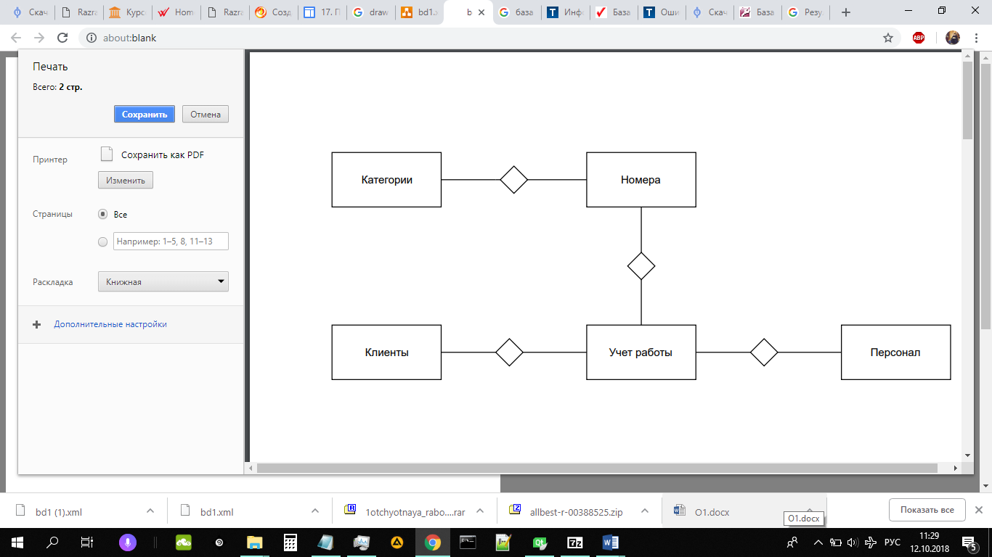

**Атрибуты сущностей**

**Сущность Атрибуты**

|  |  |  |
| --- | --- | --- |
| 1 | Клиент | ФИО, паспортные данные, телефон |
| 2 | Персонал | ID, ФИО, телефон, заработная плата |
| 3 | Номер | ID, код категории, стоимость проживания за сутки, количество мест. |
| 4 | Категория номера | ID, название, количество номеров |
| 5 | Учет работы | ID клиента, код операции, дата заселения, дата выселения, стоимость проживания. |

**Таблицы**

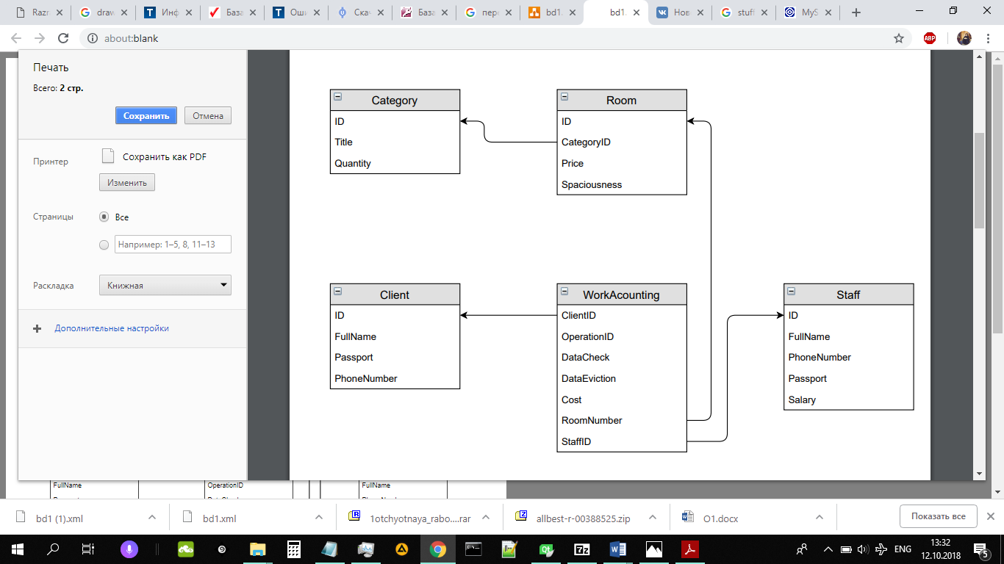

**Поля таблиц**

**WorkAccouning (Учет работы)**

|  |  |  |
| --- | --- | --- |
| 1 | ClientID | Int |
| 2 | OperationID | Int |
| 3 | DataCheck | Datatime |
| 4 | DataEviction | Datatime |
| 5 | Cost | Float |
| 6 | RoomNumber | Int |
| 7 | StaffID | Int |

**Stuff (Персонал)**

|  |  |  |
| --- | --- | --- |
| 1 | ID | Int |
| 2 | FullName | Varchar (50) |
| 3 | Passport | Varchar (100) |
| 4 | PhoneNumber | Varchar (15) |
| 5 | Salary | Float |

**Client (Клиент)**

|  |  |  |
| --- | --- | --- |
| 1 | ID | Int |
| 2 | FullName | Varchar (50) |
| 3 | Passport | Varchar (100) |
| 4 | PhoneNumber | Varchar (15) |

**Room (Номер)**

|  |  |  |
| --- | --- | --- |
| 1 | ID | Int |
| 2 | CategoryID | Int |
| 3 | Price | Float |
| 4 | Spaciousness | Int |

**Category (Категория номера)**

|  |  |  |
| --- | --- | --- |
| 1 | ID | Int |
| 2 | Title | Varchar (50) |
| 3 | Quantity | Int |